RAE VALLA ÖÖBIKU TEE 11A DETAILPLANEERING
-------------------------------------------------------------------------------------------------------

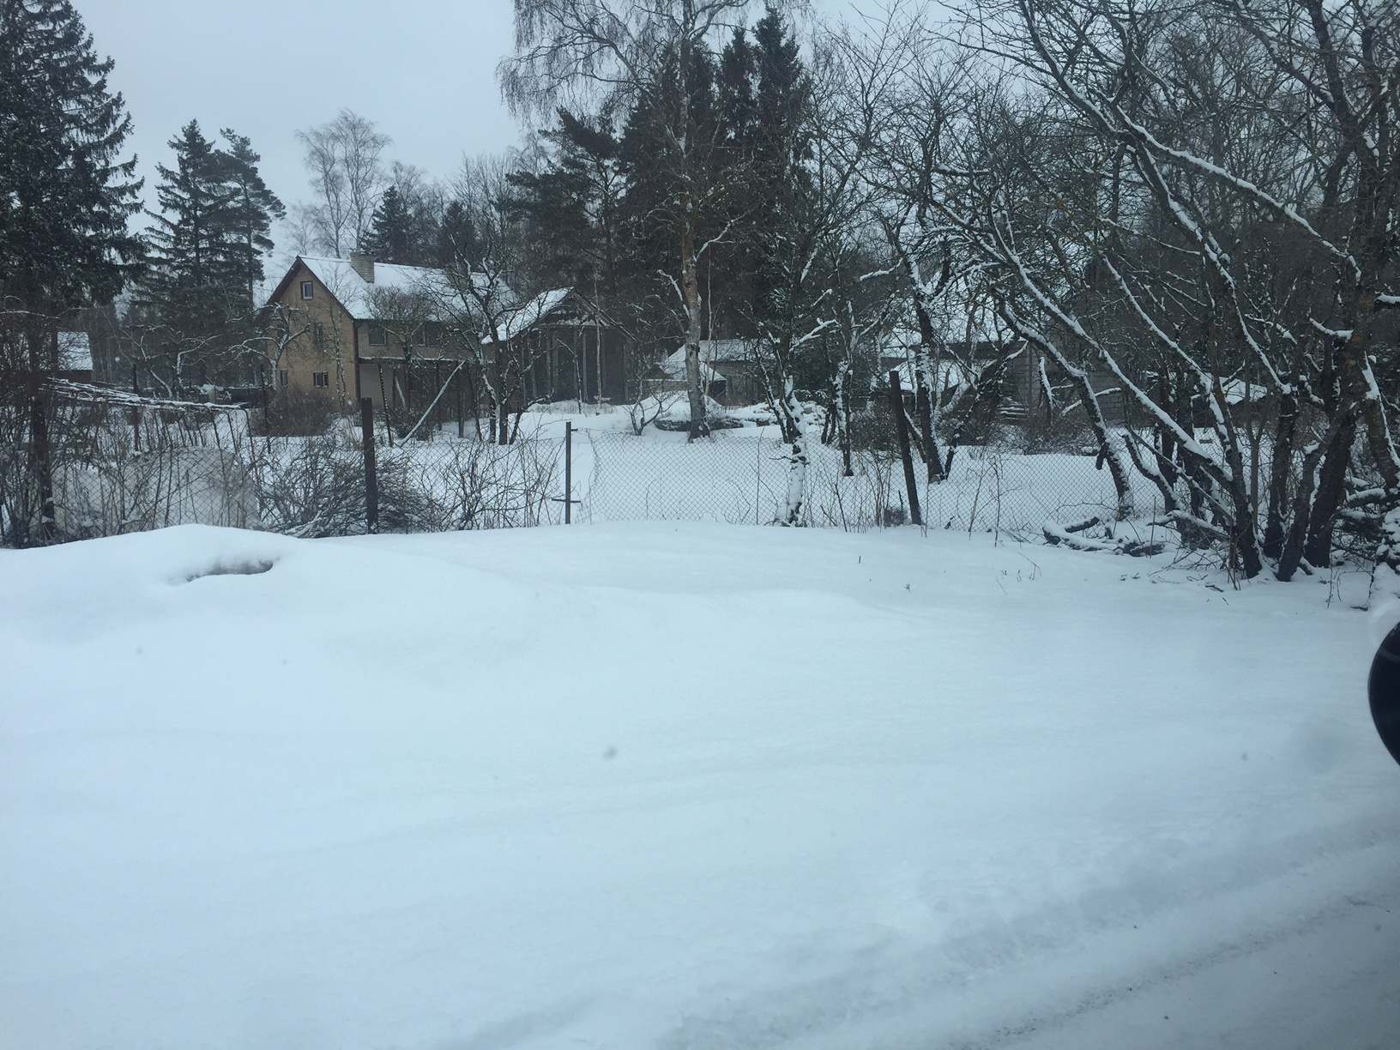

Ööbiku tee 11a,Assaku, Rae vald , Harjumaa
AADRESS

Rae Vallavalitsus, Aruküla tee 9, Rae vald Harjumaa 75301
TELLIJA

R-Arhitektid OÜ
tel 55 920 462, Volta 20-3, Tallinn
MTR:EEP001803, Reg:12122435
PLANEERIJA

Anne Paas, isikukood 43902080233; Kuldnoka tn 6-206, Tallinn, 10619, Harjumaa;
e-post: tauro.paas@gmail.com

Tauro Paas, +37255615693, Villardi 20a-, tauro.paas@gmail.com

HUVITATUD ISIK

-------------------------------------------------------------------------------------------------------
Tallinn
17.12.2018
Töö DP162018

DETAILPLANEERINGU KOOSSEIS
MENETLUSDOKUMENDID

SELETUSKIRI ...........................................................................................................

1. ÜLDOSA................................................................................................................. 4

2. OLEMASOLEV OLUKORD ................................................................................. 4

2.1. Asukoht, maaomand ........................................................................................... 4

2.1.1. Planeeritava ala moodustab ......................................................................... 5

2.1.2. Hooned ja rajatised ..................................................................................... 5

2.1.3. Tehnovõrgud ............................................................................................... 5

2.1.4. Piirangud ..................................................................................................... 5

3. LÄHTESEISUKOHAD PLANEERINGU KOOSTAMISEKS ............................. 6

3.1. Arvestamisele kuuluvad planeeringud ja muud alusmaterjalid .......................... 6

3.2. Detailplaneeringu koostamiseks tehtud uuringute loetelu .................................. 6

4. PLANEERINGU LAHENDUS .............................................................................. 7

4.1. Kontaktvööndi analüüs ....................................................................................... 7

4.2. Krundijaotus ja hoonestus ................................................................................... 8

4.2.1. Planeeritud krundistruktuur. ....................................................................... 8

4.2.2. Hoonestusala ja hoonete paiknemine krundil. ............................................ 8

4.2.3. Projekteerimise põhimõtted. ....................................................................... 8

4.2.4. Kruntide ehitusõigus ................................................................................... 8

4.2.5. Arhitektuursed piirangud elamukruntidel ................................................... 9

4.3. Radoon ................................................................................................................ 9

4.4. Haljastus ja heakord ............................................................................................ 10

4.4.1. Jäätmete prognoos ja käitlemine ................................................................. 10

4.4.2. Võimalikud avariiolukorrad ja nende vältimise meetmed .......................... 11

4.4.3. Keskkonnatingimuste seadmine planeeringuga kavandatava elluviimiseks.

11

4.4.4. Põhjavee kaitse ............................................................................................ 11

4.4.5. Kuritgevusriskide vähendamine .................................................................. 11

4.5. Teed ..................................................................................................................... 12

4.5.1. Juurdepääs planeeritavale alale. .................................................................. 12

4.5.2. Parkimine. ................................................................................................... 12

4.6. Tehnovõrgud ....................................................................................................... 12

4.6.1. Vee-, kanalisatsiooni- ning sajuvee lahendus ............................................. 12

4.6.2. Elektrivarustus ............................................................................................ 13

4.6.3. Sidevarustus ................................................................................................ 13

4.6.4. Soojavarustus .............................................................................................. 13

4.6.5. Tuleohutuse tagamine ................................................................................. 14

4.7. Servituudid .......................................................................................................... 15

4.8. Planeeringu elluviimise tegevuskava .................................................................. 15
LISAD
Lisa 1: AS Telia väljastatud telekommunikatsioonialased
tehnilised tingimused nr 27750079;
Lisa 2: AS ELVESO väljastatud tehnilised tingimused nr VK-TT ;
Lisa 3: Väljavõte Harju Maakohtu kinnistusjaoskonna kinnistusregistrist, registriosa

JOONISED
Joonis 1: Situatsiooniskeem
Joonis 2: Kontaktala 1:2500
Joonis 3: Tugiplaan 1:500
Joonis 4: Põhijoonis 1:500
Joonis 5: Tehnovõrgud 1:500

DETAILPLANEERINGU KOOSKÕLASTUSTE KOKKUVÕTE

SELETUSKIRI

1. ÜLDOSA

- Detailplaneeringu tellija on Rae vald,
- huvitatud isik on Anne Paas.
- Planeeritavaks alaks on Ööbiku 11a (kat nr: 65301:001:0221).
- Detailplaneeringu koostamise eesmärk on muuta kinnistu maa sihtotstarve
enamuses elamumaaks ja osaliselt transpordimaaks ning seada ehitusõigus ja hoonestustingimused, lahendada
juurdepääsud, liikluskorraldus ja tehnovõrkudega varustamine ning haljastus.

Planeeringuala suurus on 1617 m².

Detailplaneeringu koostamise eesmärk on kooskõlas Rae Vallavolikogu
21.05.2013 otsusega nr 462 kehtestatud Rae valla üldplaneeringuga, kus
planeeringuala maakasutuse juhtotstarveteks on määratud elamumaa ja transpordimaa.

2. OLEMASOLEV OLUKORD

2.1. Asukoht, maaomand
Joonis 1. Planeeritava ala asukoht

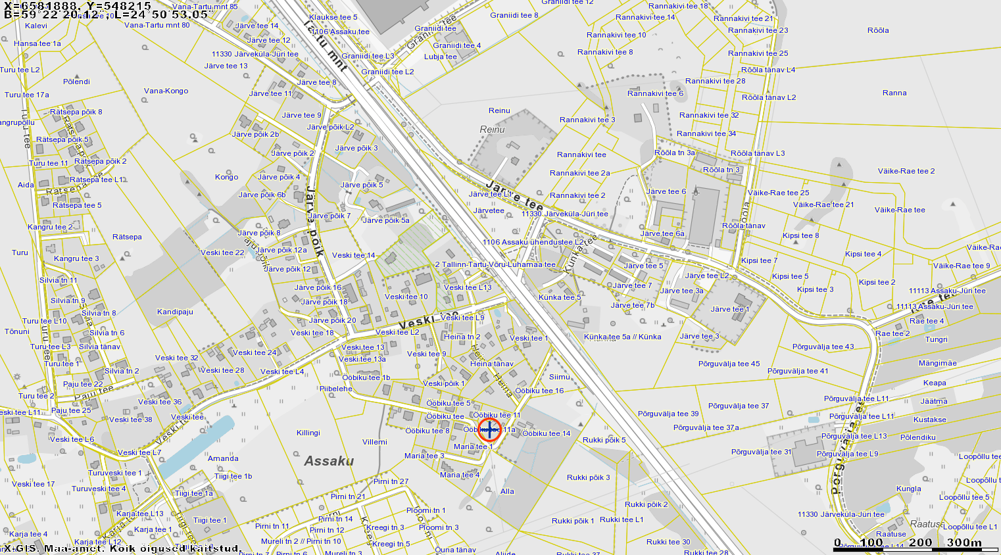

Planeeritav ala asub Assaku alevikus, Rae vallas.
Krundil on ajaloolise taluhoone vundamendi jäänused ja abihoone.
Põhiline juurdepääs planeeritavale krundile nähakse ette Ööbiku teelt. Kuna krunt piirneb kahest küljest teega, siis saab krundile ette näha ka 2 sissepääsu. Peasissepääs ja tagavara.

2.1.1. Planeeritava ala moodustab

- katastriüksus: Ööbiku tee 11a
- katastriüksuse tunnus: 65301:001:0221
- maakasutuse sihtotstarve: maatulundusmaa;
- katastriüksuse pindala 1617 m²
- Huvitatud isik/ omanik: Anne Paas

2.1.2. Hooned ja rajatised

Kinnistud on ehitisregistri andmetel hoonestamata.
krundil asub ajaloolise taluhoone vundament ja varjualune. Varjualune säilitatakse.
Kogu planeeritav ala on haritav maa.
Kõrghaljastus kasvab Ööbiku tee 11a kinnistu servades.

2.1.3. Tehnovõrgud
Planeeritaval kinnistul liitumised tehnovõrkudega puuduvad.
Vee ja kanalil (VK) liitumispunktid asuvad krundi kõrval. Perspektiivne elektri liitumispunkt asub üle Ööbiku tee.

2.1.4. Piirangud
Planeeritaval alal puuduvad maakasutuspiirangud ja kitsendused:

3. LÄHTESEISUKOHAD PLANEERINGU KOOSTAMISEKS

- 3.1. Arvestamisele kuuluvad planeeringud ja muud alusmaterjalid
- Rae valla üldplaneering (21.05.2013)
- Rae valla põhjapiirkonna üldplaneering (algatatud 15.11.2016)
- Rae valla ühisveevärgi ja -kanalisatsiooni ning sademevee ärajuhtimise arendamise kava aastateks 2017 - 2028;
- Rae Vallavalitsuse 15.02 2011 määrus 13 „Digitaalselt teostatavate geodeetiliste
  - alusplaanide, projektide, teostusjooniste ja detailplaneeringute esitamise kord“.
- Rae Vallavalitsuse 15.02.2011 määrus 14 „Detailplaneeringute koostamise ning
  - vormistamise juhend“.
- Katastriüksuse plaan
- Rae Vallavalitsuse 04. detsember 2018 korraldus 1623
- Lähteülesanne
- Planeerimisseadus
- Teised Eesti Vabariigi seadused ja määrused

3.2. Detailplaneeringu koostamiseks tehtud uuringute loetelu
„Ööbiku tee 11a kinnistu topogeodeetiline plaan“ M 1:500 (Vello kruus 01.04.2018)

4. PLANEERINGU LAHENDUS

Planeerimislahenduses jagatakse olemasolev krunt kaheks, muudetakse
katastriüksuste sihtotstarve enamuses elamumaaks ja osaliselt transpordimaaks, määratakse krundi ehitusõigused ning leitakse põhimõtteline tehnovõrkude lahendus. Nähakse ette ühepereelamu, rajatiste ja abihoonete ehitus. Ühepereelamud võivad olla kuni kahekorruselised, abihooned
ühekorruselised.

4.1. Kontaktvööndi analüüs
Planeeritavat ala ümbritseb valdavalt elamu- ning maatulundusmaa sihtotstarbega
kinnistud.
Väljakujunenud hoonestus paikneb tee ääres.
Krundi piir on seoses tänavamaa laiendamisega ajas muutunud.
Piirkonnas ja Ööbiku tönaval on nii lamekatusega kui ka viilkatusega hooneid. vt analüüs.
Infrastruktuur kontaktvööndis on enamuses välja arendatud. Lähimad kaugused planeeritavast
alast: bussipeatus ca 1,4 km; kauplus ca 3,5 km; kool ca 2 km ning lasteaed ca 2,9 km.
Kehtiva Rae valla üldplaneeringu kohaselt on Ööbiku tee 11a katastriüksused
planeeritaval elamualal. Koostatav detailplaneering on kooskõlas Rae valla
üldplaneeringu ja sihtotstarbega.
Joonis 2. Väljavõte Rae valla üldplaneeringust

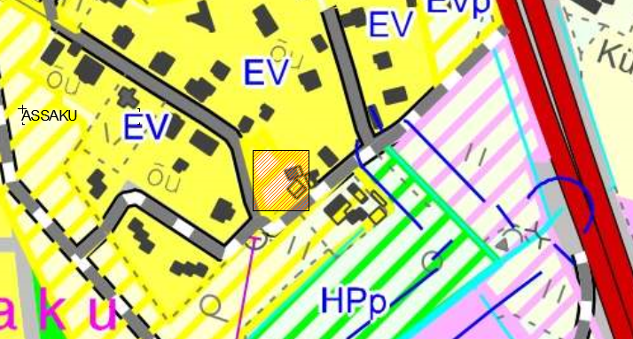

Tabel 1. Planeeringulahenduse vastavus üldplaneeringuga

 | Rae valla üldplaneeringuga  määratud hoonestustingimused  Assaku alevik | Ööbiku tee 11a kinnistu ja  lähiala detailplaneeringuga  määratud hoonestustingimuse d
Maa sihtotstarve | Elamumaa | elamumaa
Krundi suurus | Min.1500m² | 1500 m²
Krundi täisehitus %,  Koormusindeks | 10-15% | 15%
Kõrgus ja korruselisus | -Ühepereelamud 2-korrust 8m | -Ühepereelamud  2-korrust 8m
Abihooned; hoonete arv krundil | abihoonete korruselisus on 1 ja kõrgus kuni 5 m | abihoonete korruselisus on 1 ja kõrgus kuni 5 m
Piirded | Elamumaa krundi ümber võib olla kuni 1,5 m piire. Piirded ei tohi avaneda tänava poole. Piire peab olema puidust lattaed või võrkpiire hekiga. | Elamumaa krundi ümber võib olla kuni 1,5 m piire. Piirded ei tohi avaneda tänava poole. Piire peab olema puidust lattaed või võrkpiire hekiga.
Haljastus | Elamumaa krundil näha ette krundi iga 300 m² kohta 1 puu, mille täiskasvamiskõrgus on 6 m | Elamumaa krundil näha ette krundi iga 300 m² kohta 1 puu, mille täiskasvamiskõrgus on 6 m

4.2. Krundijaotus ja hoonestus
4.2.1. Planeeritud krundistruktuur.
Ööbiku tee 11a kinnistu piire muudetakse transpordimaa kasuks. Põhi krundist lõigatakse transpordimaa ala maha.

4.2.2. Hoonestusala ja hoonete paiknemine krundil.
Planeeritavad hoonestusalad ning soovituslik hoonete paiknemine on esitatud joonisel 4
(põhijoonis). Abihoonete hoonestusala võib ulatuda elamumaa kruntide omavahelise
piirini naaberkinnistu omanike omavahelise kokkuleppe alusel. Lisaks võib auto varjualune kui rajatis asuda teele lähemal kui ehitusala piir näitab.

4.2.3. Projekteerimise põhimõtted.
Ühepereelamu kruntidele on lubatud ehitada üksikelamu ja kaks abihoonet. Abihoonete
pind kokku ei tohi ületada 100m². Elamu korruselisus on 2 ja katuseharja absoluutkõrgus
maapinnast kuni 8m, abihoonete korruselisus on 1 ja kõrgus kuni 5m. Hoonete
minimaalne tulepüsivusklass on TP 3. Parkimine lahendada krundisiseselt. min. 2 parkimiskohta.
4.2.4. Kruntide ehitusõigus

Pos 1

Hoonete suurim lubatud ehitusalune pindala- 242 m²

Põhihoone / abihoone suurim lubatud kõrgus maapinnast- 8 m / 5m

Hoonete arv krundil- 3 (1 põhihoone + 2 abihoonet)

Krundi sihtotstarve - 100 % elamumaa

Pos.2

Krundi sihtotstarve - 100 % Transpordimaa

Krundi suurus 117m²

4.2.5. Arhitektuursed piirangud elamukruntidel

_ Katuse kaldenurk 10-45 kraadi. Väiksemad katuse osad ja osa hoonest võib olla

madala kaldega, samuti abihoone katus;

_ Põhihoonel peab olema kald või viilkatus risti või paralleelne

juurdepääsuteega;

_ Soovitatav piirete kõrgus on maksimaalselt 1,5m. Hoone ehitusprojekti koostamise käigus lahendada piirded lähtuvalt hoonete arhitektuurist ning piirkonnas levinud

kujunduslaadist. Kinnistute vahel võib olla võrkpiire koos hekiga, kõrgus

maksimaalselt 1,5m;

_ Põhihoone korruselisus – 2;

_ Abihoone korruselisus – 1;

_ Suletud brutopind –482 m²;

Fassaadimaterjalina tohib kasutada plekki, fassaadiplaati, laudist, tellist, liimitavat tellist, looduslikku kivi ja krohvipinda. Võib kasutada ja kombineerida omavahel erinevaid materjale ja

liigendatud fassaadi. Hoonete välimus peab olema visuaalselt nauditav;

Korraga võib kasutada kuni 2-3 erinevat fassaadimaterjali.

Aknaraamid ja uksed puidust või plastikust;

Värvilahenduses eelistada sooje värvitoone;

Katusekatte värviks valida tume toon (must, tumehall, tumepruun, tumepunane);

Abihoone ja piire peab sobima elamu arhitektuuriga;

Hoone eskiisprojekt kooskõlastada Rae valla arhitektiga;

Hoone ±0.00 on planeeritavast maapinnast 0,3-0,5m kõrgemal;

Hoonete projekteerimisel järgida energiatõhususe miinimumnõudeid (Majandus- ja
taristuministri 03.06.2015 määrus nr 55).

Hoonete ehitusel tuleb jälgida radooniohutu elamu ehitamise üldnõudeid.
- Vee liitumispunkti kraan ei tohi jääda sõidutee alla.

4.3. Radoon

Lähtuvalt Harjumaa pinnase radooniriski kaardist, on planeeritaval alal normaalse
radoonisisaldusega pinnas (30-50 kBq/m³). Hoonete projekteerimisel arvestada Eesti
Standardi EVS 840:2017 „Juhised radoonikaitse meetmete kasutamiseks uutes ja
olemasolevates hoonetes“ esitatud nõuete ja soovitustega. Kuna radoonisisaldus võib
kaardil esitatust kohati erineda, on tungivalt soovituslik on ehitusprojektide koostamisel teostada
radooniuuring.

4.4. Haljastus ja heakord

_ Elamukrundi iga 300m² kohta näha ette vähemalt üks puu, mille
täiskasvamiskõrgus on minimaalselt 6m.

_ Krundi piire ei ole kohustuslik. Hoone ehitusprojekti koostamise käigus
lahendada teepoolsed piirded lähtuvalt hoonete arhitektuurist ning piirkonnas
levinud kujunduslaadist. Piirde lubatud maksimaalne kõrgus on 1,5 m. Väravad
ei tohi avaneda tee poole. Kruntide vahel võib olla võrkaed.

_ Krundi haljastuse planeerimisel on soovituslik koostada eraldi haljastusprojekt,
millega lahendatakse haljastuse kontseptsioon ning sobivus ümbritsevasse
keskkonda.

_ Väärtuslik kõrghaljastus võimalusel säilitada.

4.4.1. Jäätmete prognoos ja käitlemine

_ Jäätmete kogumise jaoks on ette nähtud tühjendatavate konteinerite
paigaldamine. Prügikonteinerite tühjendamine peab toimuma sellise intervalliga,
et ei tekiks mahutite ületäitumist, haisu ning sellega kaasnevat ümbruskonna
reostust. Jäätmete kogumine peab toimuma sorteeritult, et saaks tagada jäätmete
taaskasutust ja kõrvaldamist. Samuti tuleb ette näha ohtlike jäätmete kogumine
ning äravedu spetsiaalsetesse ladustamiskohtadesse.

_ Ehitusjäätmed tuleb kas suunata taaskasutamisesse, ette näha nende äravedu,
kõrvaldamine spetsiaalses ladustuspaigas või anda üle töötlemiseks vastavat
jäätmeluba omavale jäätmekäitlusettevõttele. Ehitustöödel tekkivate jäätmete
valdaja on kohustatud rakendama kõiki tehnoloogilisi ja muid võimalusi jäätmete
liikide kaupa kogumiseks. Samuti kuuluvad tema kohustuste hulka kõikide
võimaluste rakendamine jäätmete taaskasutamiseks.

_ Assaku aleviku elamukruntidel on kohustus liituda Rae valla korraldatud
jäätmeveoga. Teenuse saamiseks tuleb sõlmida jäätmeveoteenust pakkuva
ettevõttega leping. Prügikonteinerile tagada võimalikult lihtne liikluskorralduslik
ligipääs. Soovituslikud prügikonteinerite asukohad on esitatud joonisel nr 4.

_ Kui prügikonteiner asub lähemal kui 3 meetrit naaberkinnistu piirist, on tarvilik
naabri kooskõlastus.

4.4.2. Võimalikud avariiolukorrad ja nende vältimise meetmed
Võimalikeks avariiolukordadeks alal võib olla rike või õnnetus kasutatava tehnikaga või
tööõnnetus. Sellised avariiolukorrad on võimalikud igasugusel ehitamisel ning seega on
need ennetatavad õigete töövõtetega.
Peamised ohud ehitamisel on:

- avariid ehitustöid teostavate mehhanismidega;

- tööõnnetused;

- kommunikatsioonide lõhkumine (elekter, vesi, kanalisatsioon jne);

- kemikaalide, kütuste, õlide lekked;
Selliste olukordade minimeerimiseks on oluline ehitusperioodil järgida üldisi
ohutusnõudeid ning vajalikke eeskirju. Ehitusperioodil vastutab töövõtja
keskkonnakaitse eest ehitusobjektil ja seda ümbritseval alal.
Kasutusperioodil võib olla avariiolukordadeks torustike lekked ja ehitiste tulekahjud.
Torustike lekete korral tuleb ühendust võtta võrguvaldajaga. Tulekahju ennetamiseks
peavad ehitised olema varustatud nõuetele vastavate tulekustutusvahenditega.
4.4.3. Keskkonnatingimuste seadmine planeeringuga kavandatava
elluviimiseks.
Planeeringuga kavandatava tegevusega ei kaasne olulist keskkonnamõju. Ehituse käigus
kaasnevad müra ja vibratsioon on lühiajalised ning elukeskkonda oluliselt mitte
halvendavad. Keskkonnaohtlikke objekte alale ei kavandata ja detailplaneering olulist
keskkonnamõju omavaid tegevusi ette ei näe. Sellest tulenevalt puudub ka vajadus
keskkonnaloa taotlemiseks.

4.4.4. Põhjavee kaitse
Planeeringuala veevarustus ja kanalisatsioon on lahendatud ÜVK põhiselt, vastavalt
AS Elveso tehnilistele tingimustele. Kuna uute püstitavate hoonete veevarustus ei ole
lahendatud lokaalsest (puurkaevust) ning reovett ei käidelda lokaalselt, on tagatud
planeeringualal põhjavee kaitse.

4.4.5. Kuritgevusriskide vähendamine
Käesoleva peatüki koostamise aluseks on Eesti standard EVS 809-1:2002 Kuritegevuse
ennetamine. Linnaplaneerimine ja arhitektuur.
Kuritegevuse riske vähendavad:

_ elav keskkond

_ selgelt eristatav juurdepääs, valdusel sissepääsude arvu piiramine

_ ööpäevaringse valve korraldamine ja valvetehnika paigaldamine nii hoones, kui ka õuealal.

_ õueala valgustatus

_ lukustatud sisenemisruumid

_ tugevad ukse- ja aknaraamid, uksed, aknad, lukud, klaasid

_ süttimatust materjalist suletavate prügianumate kasutamine.

4.5. Teed
4.5.1. Juurdepääs planeeritavale alale.
Planeeringualale pääseb Ööbiku teelt
Tee laius on 4 m ning katteks asfalt.
- Vee ja kanali liitumispunkti kaevukaas ei tohi jääda sõidutee alla.

4.5.2. Parkimine.
Vastavalt Rae valla üldplaneeringule on iga elamuühiku kohta kavandatud 2 parkimiskohta omal krundil.

4.6. Tehnovõrgud

4.6.1. Vee-, kanalisatsiooni- ning sajuvee lahendus
Vee- ja kanalisatsioonilahenduse koostamise aluseks on AS ELVESO poolt 2019
25.01.2019, 4-11/2768-1, väljastatud tehnilised tingimused nr VK-TT 015

Detailplaneeringu tehnovõrkude lahendus on põhimõtteline ja täpsustatakse tehnovõrgu valdaja poolt väljastatud tehniliste tingimuste alusel koostatud ehitusprojektiga.
Ööbiku tee 11a kinnistu ühisveevärgi ja kanalisatsiooniga (ÜVK) liitumise punktid on valmis ehitatud. Kinnistu ÜVK-ga ühendamiseks tuleb vastavalt AS ELVESO nõuetele projekteerida ja ehitada kinnistu VK rajatised ning veemõõdusõlm, projekteerimise tehnilised tingimused vt lisad.
Enne ehitusloa taotlemist kooskõlastada projekt AS-ga ELVESO ja sõlmida liitumisleping: ühepereelamu liitumisel veetarbimismahuga 0,4 m3/d (12,0 m3/kuus). on liitumistasu komponendiks AS Tallinna Vesi liitumistasu komponent 95,65 eurot, millel lisandub käibemaks.
Peeter Puškarjov, 52 44 590

Veevarustus. AS ELVESO on nõus lubama detailplaneeringu alale vett kokku koguses
kuni 0,4 m³/d, 12,0 m³/kuus. Ühinemispunkt ühisveevärgiga on Ööbiku 11a
kinnistu ees. Ühinemispunktid on määratud vastavalt tehniliste tingimuste lisas
esitatule. Detailplaneeringu ala kinnistute tarvis on planeeritud liitumispunktid
(kummikiilsiibrid) kinnistute piiridest kuni 1m väljapoole. Vaba veerõhk liitumispunktis
on minimaalselt 2,0bar.
Reovesi. AS ELVESO on nõus vastu võtma detailplaneeringu alalt reovett koguses kuni
kuni 0,4 m³/d, 12,0 m³/kuus. Planeeritava ala ühinemispunktid ühiskanalisatsiooniga on
Ööbiku tee 11a kinnistu ees. Planeeritav kanalisatsioonitorustik on
isevoolne. Ühinemispunkt on määratud vastavalt tehniliste tingimuste lisas esitatule.

Detailplaneeringu ala kinnistute tarvis on planeeritud reoveekanalisatsiooni
liitumispunktid (vaatluskaevud) kinnistute piiridest kuni 1m väljapoole.
Ühisveevärk ja ühiskanalisatsioon projekteerida ja ehitada välja vastavalt ühisveevärgi
ja kanalisatsiooni seadusele ning kehtivatele normidele RIL 77-1990, tee või üldmaa
kinnistule, kuid mitte sõidutee alla. Planeeritud tehnovõrkudele (magistraaltorustikuga
ühinemispunktist kuni tarbija liitumispunktini) on määratud kaitsevööndi ulatuses
servituudiala.
Sademevesi nähakse ette omal kinnistul pinnasesse immutatuna. Sademevee juhtimine
(imbumine) ühiskanalisatsiooni peab olema välistatud. Olemasoleva maapinna tõstmine
on lubatud hoonestusala piires kuni 0,5 m ümbritsevast maapinnast, olemasolevate
maapinna kõrgusmärkide suhtes. Olemasolevate absoluutkõrguste vahemik on 47,05 –47,70 Planeeritav maapinna kõrgus põhjapoolses küljes on 47,70 (täpsustub ehitusprojektis).
Maapinda ei või tõsta kõrgemale hoonestatud naaberkinnistu maapinnast. Vertikaalplaneerimisega tagada vihmavee mitte kaldumine naaberkinnistutele.
Projekteerimistöid tehes võtta aluseks Rae valla asulate ÜVK arengukava 2013-2024 ning
seal toodud torustikele ja pumplatele antud parameetreid ja ühendusi teiste süsteemidega,
piirkonnas kehtivad ja algatatud detailplaneeringud.
- Vee ja kanali liitumispunkti kaevukaas ei tohi jääda sõidutee alla.

4.6.2. Elektrivarustus
Ööbiku tee 11a katastriüksuste elektrienergiaga varustamiseks on planeeritud elektrikilp kinnistute piiril.

4.6.3. Sidevarustus
Telia poolt väljastatud telekommunikatsioonialastest
tehnilistest tingimustest nr NR lähtuvalt on tänaval olemasolev Telia kaablivõrk.
Seetõttu on Ööbiku tee 11a paneeritava elamu telekommunikatsiooniühendusega varustamine võimalik, tellides vajaliku mahuga Telia mobiilse interneti ja IPTV lahendused.

4.6.4. Soojavarustus
Planeeringuga nähakse ette lokaalne küte, mille täpne liik selgub hoonete
projekteerimise käigus. Variandid oleksid elektri-, vedel, maa- või tahkeküte

Alternatiivküttena võib kombineeritult kasutada õhk-vesi soojuspumpa ja
päikesepaneele.
Elamualal on lubatud vaid maa-alused tehnovõrgud.
Tehnovõrkude vahelised kaugused ning paiknemise asukohad täpsustuvad eriosade
projektide koostamise käigus. Detailplaneeringus esitatud tehnovõrkude lahendus
on põhimõtteline ja täpsustub edasise projekteerimise käigus.

4.6.5. Tuleohutuse tagamine
Planeeritud hoonete minimaalseks tulepüsivuse klassiks on lubatud TP-3. Kruntidele
peab olema tagatud päästeteenistuse autode juurdepääs ning nende ümberpööramise
võimalused.
Projekteerimisel lähtuda Siseministri määrus nr 17 „Ehitisele esitatavad tuleohutusnõuded ja nõuded tuletõrje veevarustusele“ Vastu võetud 30.03.2017 nr 17.
Tuletõrje veevarustussüsteemi lahendus.
Tulekustutuseks vajaminev vesi saadakse tänaval asuvast hüdrandist, mille kaugus on 150m hoonest ning tagab antud hoonele vajaliku veehulga 10 l/s 3h jooksul. Veevõtu koht peab vastama EVS 812 osa 6.2012. Hoone asub tiheasustuspiirkonnas.

Tule levik ühelt ehitiselt teisele ei tohi ohustada inimeste turvalisust ega põhjustada
olulist majanduslikku või ühiskondlikku kahju. Planeeritava alaga piirnevatel kinnistutel
on tagatud minimaalne hoonetevaheline kaugus 8m. Hoonetevaheline kuja peab
takistama tule levikut teistele hoonetele, kusjuures juhul, kui hoonetevahelise kuja laius
on alla 8 m, tuleb tule leviku piiramine tagada ehituslike või muude abinõudega.
Lähimad tuletõrje veevõtukohad on ligikaudu 0,35 km kaugusel tee 8 kinnistul
olev kuivhüdrant (40m³) ning tee ristis olev hüdrant (u 1 km
kaugusel). Täiendavat tuletõrje veevõtukohta alale ei planeerita.

4.8. Planeeringu elluviimise tegevuskava
Detailplaneering on peale kehtestamist aluseks planeeringualal edaspidi teostatavatele
ehituslikele ja tehnilistele projektidele.
Tegevuskava:

_ Katastritoimingud, maasihtotstarbe muutmine maatulundusmaast elamumaaks
Rae Vallavalitsuse korralduse alusel ning kinnistusraamatukanded.

_ Tehnovõrkude ning rajatiste tehniliste tingimuste väljastamine ja nende
projekteerimise alustamine koos vajadusel kaasnevate lisauuringute
teostamisega;

_ Ehituslubade väljastamine Rae Vallavalitsuse poolt tehnovõrkude ning rajatiste
ehitamiseks;

_ Tehnovõrkude ja rajatiste välja ehitamine. Tagada, et detailplaneeringuga
ettenähtud kruntidele hoonete ehitamiseks ei esitata Vallale ehitusloa taotlusi
enne, kui on täidetud „detailplaneeringu koostamise rahastamiseks ja
detailplaneeringu kohase taristu väljaehitamiseks " Lepingu punktides 3.1. ja 3.2.
sätestatud kohustused ning tehnovõrkudele ja teedele on kasutusload väljastatud;

_ Hoonete ehituslubade väljastamine;

_ Elamute ja abihoonete ehitus;

_ Hoonetele kasutuslubade taotlemine.

Seletuskirja koostaja: Risto Räägel

